Ministerul educaţiei al Republicii Moldova



Catedra „Fizică”

La lucrarea de laborator Nr.2

Tema: Determinarea variatiei entropiei intr-un proces
ireversibil

A efectuat: stud. gr. C-053
Cucu Ion

A verificat: Lector Superior
Dragutan Nicolae

Chişinău 2005

1.Scopul lucrarii:Determinarea variatiei entropiei sistemului apa rece-apa calda.

2.Aparate si materiale:Resou electric,termometre,pahare gradate,calorimeter,agitator,balanta tehnica.

3.Formule de calcul:
a)dS=δQ/T
δQ-Cantitatea infinit mica de caldura cedata sau primita de sistem.
T-temperatura absoluta a sistemului;

b)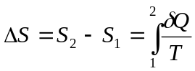
ΔS-Variatia entropiei;

c)m₁,T₁(masa si temperatura apei fierbinti;m₂T₂,Θ-Temperatura ce se stabileste dupa amestecarea apei reci cu apa fierbinte, δQ₂ = δQ₁ => ca conform ecuatia echilibrului termic, cantitatea de caldura cedata de apa fierbinte este egala cu cantitatea de caldura primita de apa rece. m₁ (Θ-T₁)=m₂ (T₂ -Θ);

Θ=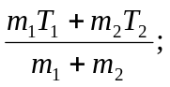
La mixarea apei reci cu cea fierbinte, obtinem urmatoarea crestere a Entropiei apei reci:
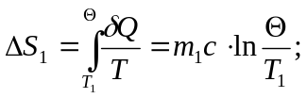
Iar Entropia apei fierbinti se micsoreaza: 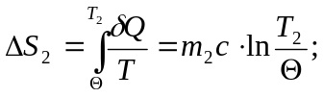
Variatia totala a Entropiei Sistemului apa rece - apa fierbinte este egala cu :
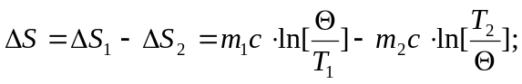
4. Teoria lucrarii:
Functia de stare S a unui sistem a carei diferentiala intr-un process elementar este egala cu raportul dintre o cantitate infinit mica de caldura 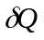, cedata sau primita de sistem si temperature absoluta a sistemului, se numeste Entropie. dS=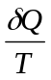.
Entropia unui sistem inchis creste, daca in sistem are loc un proces ireversibil sau ramine constanta, daca in system are loc un process reversibil, deci 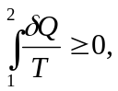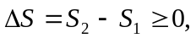 unde semnul “=” corespunde procesului reversibil, iar semnul “>” corespunde procesului ireversibil

5. Tabela masurarilor si a determinarilor:
 Kg | 0.1 | 0.2 | 0.1
T₁ K | 288 | 287 | 288
m₂ Kg | 0.1 | 0.1 | 0.2
T₂ K | 353 | 358 | 350
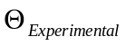 K | 315 | 310 | 330
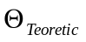 K | 320.5 | 310.66 | 329.33
∆S | 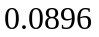

6. Exemplu de calcul:
Θ=
m₁ T₁ – masa si temperature apei reci;
m₂ T₂ – masa si temperature apei fierbinti;

Θ=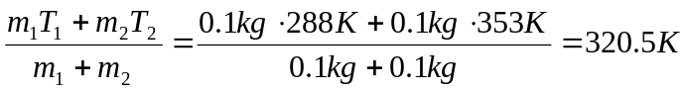

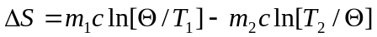

7.Erori:

8.Rezultatul final:
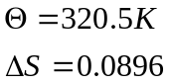

9.Concluzii:

